Imbarco da Napoli

CROCIERA FRANCIA E SPAGNA
COSTA SMERALDA
Dal 18 al 25 Settembre 2024
Partenze di gruppo - min 20 partecipanti
SISTEMAZIONE | SISTEMAZIONE BASE 2  prezzi per persona
CABINA DOPPIA INTERNA | € 609
CABINA DOPPIA ESTERNA | € 769
CABINA DOPPIA BALCONE | € 869

LA QUOTA COMPRENDE
Quota 3°/4° adulto in cabina: € 439 | Quota 3°/4° letto bambini in cabina: € 180

QUOTA NON COMPRENDE

- Sistemazione in cabina e categoria scelta con imbarco da Napoli
- Pensione completa, con piatti gourmet nei Ristoranti principali e cucina mediterranea e internazionale al buffet
- Tasse portuali € 180,00
- Quote di servizio € 77,00 obbligatorie da pagare in loco
- Assicurazione medico/bagaglio e annullamento € 50,00
- Escursioni
- Bevande, extra e tutto quanto non espressamente indicato ne “la quota comprende“

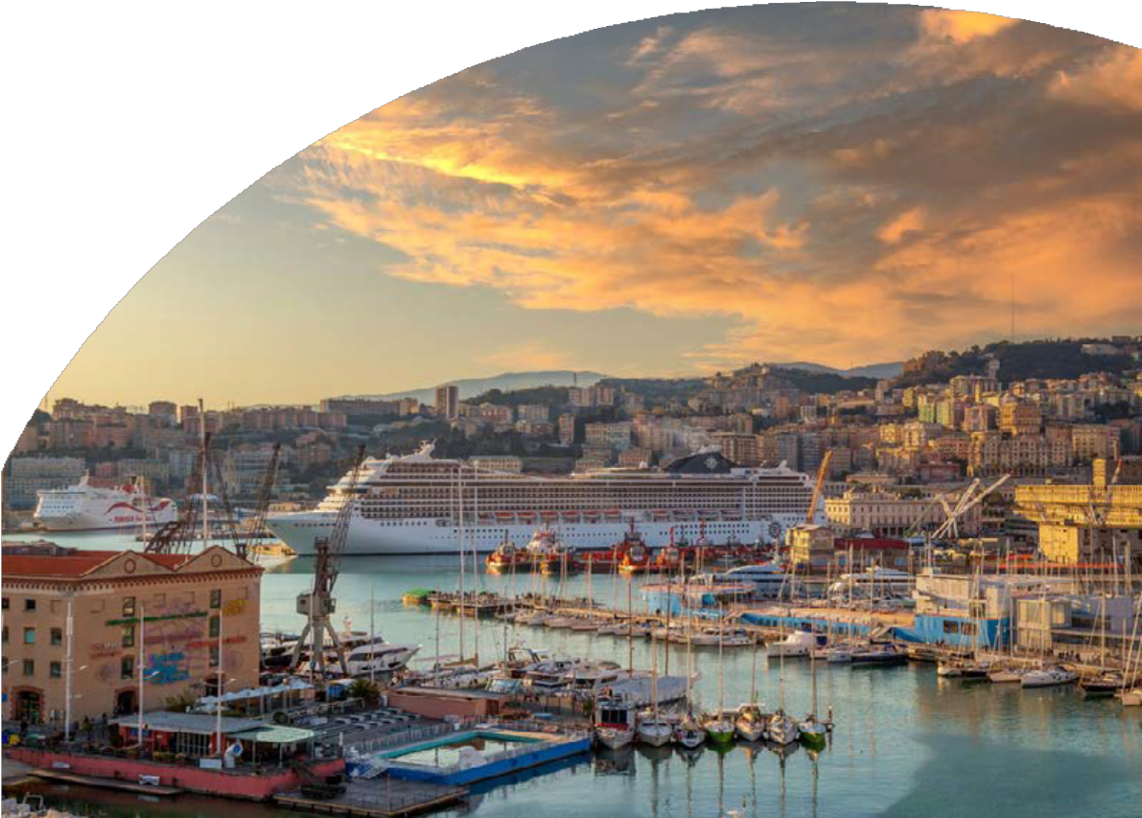
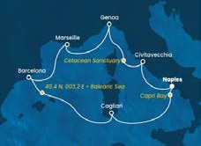

4UCCC24

